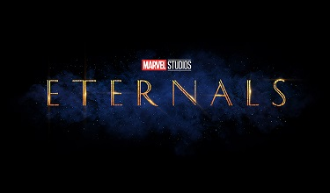

Marvel Studios uvádzajú Eternals, dvadsiaty piaty film z filmového univerza Marvelu (MCU), v ktorom prinášajú nový príbeh a desať superhrdinov, ktorý sme doteraz na plátne nevideli.

Film sleduje skupinu hrdinov z vesmíru, ktorí chránia Zem od úsvitu ľudskej civilizácie. Keď sa záhadne vrátia obludné tvory Devianti, ktorí boli považovaní za dávno vyhynuté, Eternals sa musia znova zjednotiť a chrániť pred nimi ľudstvo.
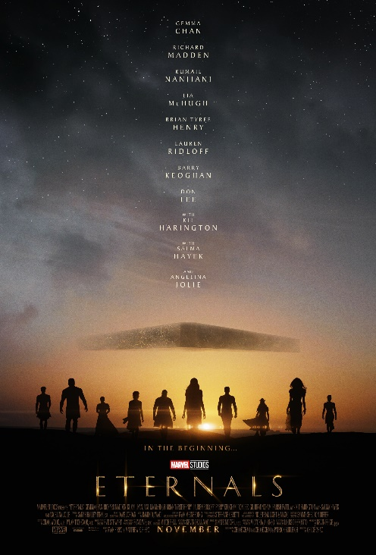
Vo filme Marvel Studios hrajú: Gemma Chan (Captain Marvel, Šialene bohatí Aziati), Richard Madden (Rocketman, Comic Relief: The Bodyguard), Kumail Nanjiani (Silicon Valley, Srdcu nerozkážeš), Lia McHugh (Chata), Brian Tyree Henry (Atlanta, Vdovy), Lauren Ridloff (Walking Dead, Okúzlení), Barry Keoghan (American Animals, Dunkirk), Don Lee (Ma Dong-Seok) (Gangster, poliš a diabol, Vlak do Pusanu), Kit Harington (Hra o tróny, Gunpowder), Salma Hayek (Veľké šéfky, Zabijakov osobný strážca 2) a držiteľka Ceny akadémie Angelina Jolie (Kto mi ide po krku, Vládkyňa zla).

Film produkovali Kevin Feige a Nate Moore, režírovala ho Chloé Zhao, ktorá získala Cenu akadémie za réžiu filmu Krajina nomádov. Výkonní producenti sú Louis D’Esposito, Victoria Alonso a Kevin de la Noy. Autormi scenára sú Chloé Zhao & Patrick Burleigh, Ryan Firpo & Kaz Firpo podľa pôvodného príbehu od dvojice Ryan Firpo & Kaz Firpo.

Kreatívny tím režisérky Chloé Zhao: hlavný kameraman Ben Davis (Captain Marvel, Doctor Strange), umelecká režisérka Eve Stewart (Dánske dievča, Bedári), kostýmový výtvarník Sammy Sheldon Differ (Ant-Man, Jurský svet: Zánik ríše), účesy a mejkap Frances Hannon (Jurský svet: Zánik ríše, Grandhotel Budapešť), strih Dylan Tichenor, ACE (Čierna krv, 30 minút do polnoci) a Craig Wood, ACE (Vládkyňa zla, Ant-Man a Wasp), režisér vizuálnych efektov Stephane Ceretti (Ant-Man a The Wasp, Doctor Strange), režisér špeciálnych efektov Neil Corbould (Mission: Impossible - Fallout, Rogue One: A Star Wars Story) a skladateľ Ramin Djawadi (Hra o tróny, Iron Man).

KTO SÚ ETERNALS?

Film sa inšpiroval pôvodnými komiksami Eternals od Jacka Kirbyho, ktoré prvýkrát vyšli v roku 1976. Jeho príbehy ponúkli jedinečnú príležitosť preskúmať nezmapované obdobia a rôzne postavy a ponoriť sa do bohatých dejín Eternals.

Eternals sú príslušníci rasy nesmrteľných mimozemšťanov zo vzdialenej planéty Olympia, ktorí pred tisíckami rokov prišli na Zem, aby chránili ľudstvo pred mimozemskými predátormi Deviantmi. Eternals upozornili na túto hrozbu Celestiáli, vesmírni stavitelia, ktorých sme už mohli zazrieť v Strážcoch galaxie.

Eternals na Zemi tvoria rôznorodú a mocnú skupinu, nájdu sa medzi nimi myslitelia aj bojovníci, každý z nich má nejakú špecifickú vlastnosť. Pri spolupráci sa tieto ich schopnosti dopĺňajú. Mimo služby fungujú ako hocijaká iná disfunkčná rodina, navzájom sa podporujú aj hádajú.

Príbeh sa odohráva na dvoch časových rovinách. Jedna línia je zasadená do minulosti, keď Eternals fungovali ako neohrozený tím a rodina. Druhá línia je v prítomnosti, keď sú rozdelení a rozídení, spokojne žijú medzi ľuďmi a ukrývajú sa všetkým na očiach. Opätovné objavenie Deviantov, ktorí zase ohrozujú ľudstvo, znamená, že Eternals musia odložiť svoje nezhody a dať sa znova dokopy.

Nate Moore, producent Eternals, spolu s Kevinom Feigeom hovorí o rozhodnutí uviesť tieto fascinujúce nové postavy do filmového univerza Marvelu: „Chceli sme divákom predstaviť zákutie marvelovského univerza, ktoré doteraz nepoznali. Chceli sme im priniesť mytológiu formou podnetného sci-fi so srdcom a hrdinov, s ktorými sa, ako dúfame, dokážu stotožniť.“

REŽISÉRKA

Marvel studios aktívne vyhľadávajú spoluprácu s filmármi, ktorí ich inšpirujú, majú víziu a nadšenie. Na filme Eternals sa rozhodli spolupracovať s Chloé Zhao, talentovanou čínskou režisérkou, držiteľky Ceny akadémie za snímku Krajina nomádov, známu aj nezávislými filmami Jazdec a Songs My Brothers Taught Me, v ktorých v hlavných rolách vystupovali neherci.

Moore vysvetľuje: „Chloé je výnimočná v tom, ako dokáže vystihnúť skutočné ľudské momenty, ale zároveň zručne podá aj vedeckú fantastiku. Pri práci s hercami vo filme Eternals sa jej poradilo zachytiť tie výnimočné momenty, ktoré dodávajú filmovému univerzu Marvelu srdce a uveriteľnosť, umožnila dať každému Eternalovi jeho či jej vlastný hlas a priestor. A nebojí sa pracovať s nekonvenčným humorom v nečakaných chvíľach. Rozsah tohto filmu by mnohých režisérov odradil, ale Chloino oko pre detail a jej zanietenie pre vizuálne výzvy dodali filmu vlastnú paletu: od skutočných lokácií po realizáciu vizuálnych efektov v rámci snímky.“

Pre Chloé Zhao bol ponuka režírovať veľkofilm Eternals vítanou zmenou, pretože je odjakživa fanúšičkou Marvelu. „Do tohto projektu som sa zapojila ako režisérka aj ako fanúšička. Bola to vzrušujúca výzva a zároveň česť nakrútiť samostatný film, ale aj nadviazať na všetko, čo vzniklo predtým, rozšíriť mytológiu a formovať ďalšie smerovanie marvelovského univerza.“

POSTAVY

Vo filme Eternals sa predstaví zatiaľ najviac nových postáv v rámci jedného filmu MCU. V skupine hrdinov je vyrovnané zastúpenie žien a mužov a rovnako je rozmanitá z hľadiska národnosti či veku.

Moore vysvetľuje: „Celestiáli aj Eternals chceli dať dokopy skupinu postáv, ktoré sa na Zemi dokážu začleniť. A Zem je zaľudnená jednotlivcami, ktorí sa rôznia vekom, výzorom. Vďaka tomu sme mohli najať najrôznejších hercov a herečky.“

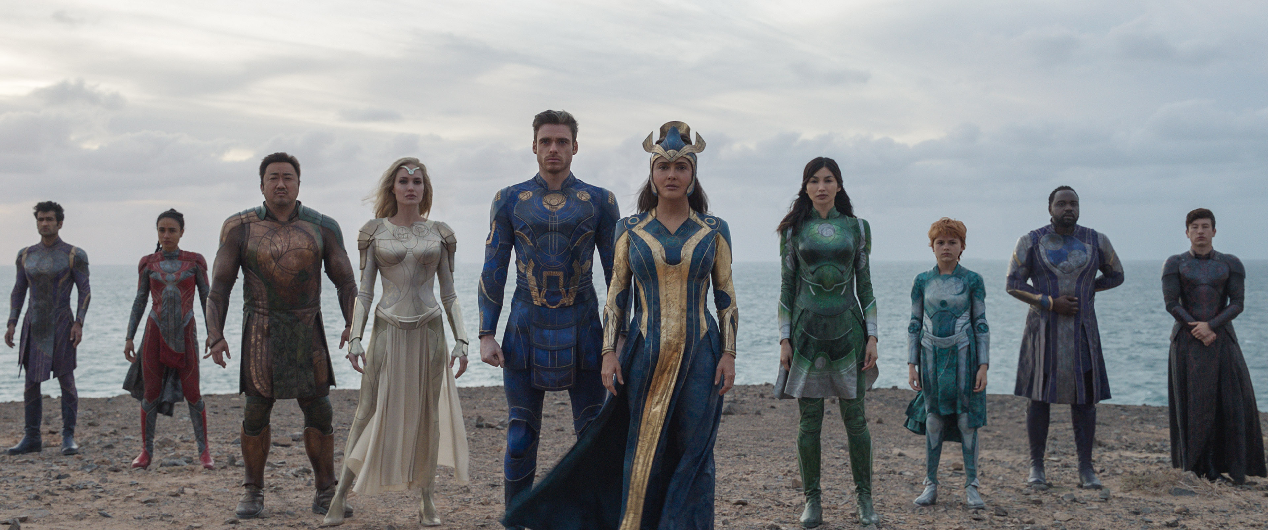
Desiatich Eternals hrá rôznorodá skupina supertalentovaných hercov a herečiek:

- Gemma Chan hrá Sersi, Eternalku, ktorá milujem ľudstvo, žije v Londýne a pracuje v Prírodovednom múzeu.
- Richard Madden je Ikaris, vážny Eternal so silným zmyslom pre misiu, oplývajúci obrovskou silou.
- Salma Hayek hrá Ajak, materskú postavu Eternalov.
- Angelina Jolie hrá Thenu, mocnú bojovníčku.
- Barry Keoghan je Druig, neústupčivý Eternal, ktorá vie ovládať mysle druhých.
- Kumail Nanjiani je Kingo, extrovertný Eternal so zmyslom pre štýl.
- Brian Tyree Henry sa ujal roly Phastosa, hlavného vynálezcu a technopata.
- Don Lee (Ma Dong-Seok) hrá vľúdneho Gilgamesha s obrovskou silou, ktorý sa rád baví.
- Lauren Ridloff je Makkari, najrýchlejšia žena vo vesmíre.
- Lia McHugh hrá Sprite, ktorá má tisíce rokov, no žije v tele dvanásťročného dievčaťa.

Kit Harington zastupuje ľudí a hrá Dana Withmana. Pracuje v Prírodovednom múzeu v súčasnom Londýne a má vzťah so Sersi.

„Máme neuveriteľne talentované, jedinečné a rôznorodé obsadenie,“ komentuje Zhao. „Postavy, ktoré zahrali, a príbehy ich premeny v tomto filme stvárňujú rozličné aspekty ľudskej povahy a zložitú dualitu v každom z nás.“

ČOSKORO V KINÁCH

Eternals je zatiaľ najnáročnejší film Marvel studios. Zobrazuje sedemtisíc rokov na Zemi a vo vesmíre. Režisérka Chloé Zhao nakrúca na skutočných lokáciách, preto chcela aj tento film preniesť na reálne miesta, pokiaľ to len bolo možné. Nakrúcalo sa teda v Londýne, na britskom vidieku, ale aj rôzne na Kanárskych ostrovoch.

Film Eternals prinesie na plátno nový tím superhrdinov s úžasnou históriou, postavami, s ktorými sa dá stotožniť, a s neuveriteľnou akciou, akú diváci ešte vo filmovom univerze Marvelu nevideli.

Režisérka Chloé Zhao sa vyjadrila k tomu, čo môže publikum očakávať: „Tešíme sa, že sa diváci vydajú na veľkolepú výpravu časom a priestorom so skupinou nesmrteľných hrdinov. Dúfame, že si to užijú, zaľúbia sa do skvelých postáv, dozvedia sa niečo viac z mytológie marvelovského univerza a preskúmajú niektoré existenciálne otázky, nad ktorými ľudstvo uvažuje od svojho vzniku.“

